我的教育專欄_(85)Lucy是誰

李家同

請看下面的題目，這是去年的會考考題，會考者，乃是國中生畢業後升高中免試升學的考試(免試升學還要考試，怪哉！)。
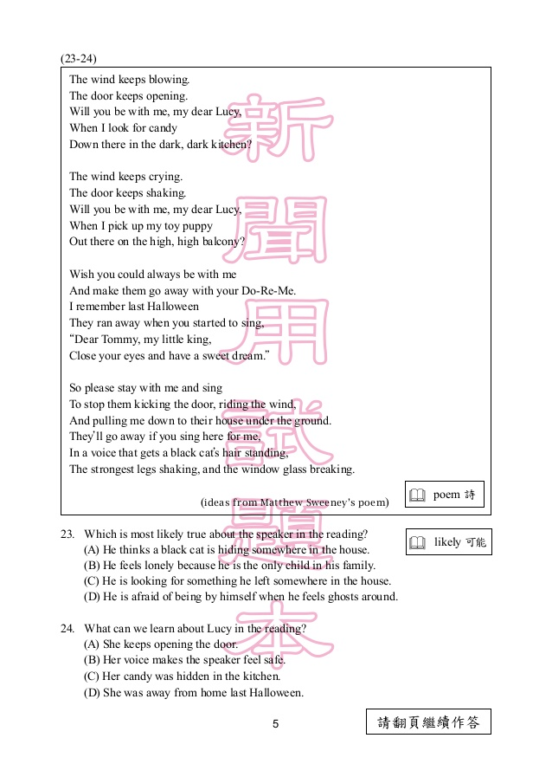

我現在在教幾個國三要畢業的小孩，我們一起看到了這一個題目，完全愣住了，不知其所云也！後來我仔細地看，發現其中有很多的奧妙。

- 一開始就說門常常被打開，可是後來又說有人想進來，既然門被打開了，那些人為何不進來？
- 文章是一首詩改編的，這就奇怪了，因為出題的人是不能改別人的詩的。試想有人將白居易的詩改了以後考國中生，這樣可以嗎？
- 雖然是改編了，仍然應該是首詩。可是詩是不能考的，因為詩有意境的問題，而且每一首詩都可以有不同的解釋。
- 考題中有they出現，表示外面有一些人，那些人是誰呢？事情發生在萬聖節，所以they可能就是來要糖果的小孩，可是看倒數第四句：
And pulling me down to their house under the ground.
從以上這句話，看起來they是鬼，而不是小孩。
- 但是Lucy是誰呢？
Lucy會唱歌，而且歌聲非常恐怖，連鬼都被她嚇跑了。那麼作者為何要Lucy在一起？難道作者喜歡聽Lucy恐怖的歌聲嗎？
- 文章一開始，作者說他要去黑暗的廚房找糖吃，這什麼意思？

有一天，有幾位大牌教授來找我聊天，我就給他們看這個考題，然後就問Lucy是誰？以下是教授們的答案：

- Lucy是貓，理由是文章裡面提到了貓，這位教授根本沒有仔細看文章，亂回答，和我的學生差不多。
- Lucy是作者的媽媽，因為作者要糖吃。
- Lucy是鬼，因為她的歌聲乃是鬼叫。

第二個問題是，they是誰？只有一位教授回答：
they是風，外面颳大風，Lucy唱歌，歌聲感動了風，風就走了。但是他承認他無法解釋最後幾句話。

希望大家瞭解會考乃是十二年國教最重要的措施，其目的在減輕學生的負擔，我看了會考的題目以後，我實在不知道為什麼會考可以減輕學生的負擔？我猜這種考題有一個好處，那就是反正學生搞不清楚這題目是什麼意思，所以就只好胡猜一陣了事，這樣當然也就減輕學生的負擔了。

我只有長嘆一聲，拜託在台北的大官們不要再搞教改了！我很希望政府的官員看了這個考題以後都能回答我的問題：

Lucy是誰？

